DALLMER TELOS Ablaufgehäuse
Dallmer

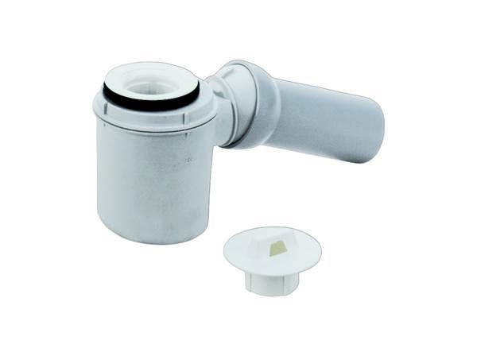Eigenschaften
GTIN:
4001636150011
HAN:
150011
Ausführung Ablauf
Abgang seitlich
Ausführung Verschluss
mit Standrohr
Produkt
Ablaufgehäuse
Werkstoff
Polypropylen (PP)
Stutzen-Ausführung
horizontal
Nennweite DN
50,00

